МОУ «Средняя школа №35 имени К.Д.Воробьёва» города Курска

Творческий проект:
«Природные явления»

Выполнила:
Ученица 7 класса «А»
Шпилёва Анна
Руководитель: учитель физики
Маршала Ирина Алексеевна

2009г

Цель работы:
-ознакомиться с существующими природными явлениями;
-определить правила поведения людей во время протекания данного явления.

Задачи:
-рассмотреть существующие физические явления, проявляемые в природе
А) электрические
Б) оптические
В) тепловые
-изучить физическую сущность в ряде явлений на примере: молнии, радуги, капели (таянье снега)
-составить инструкцию по безопасному поведению во время протекания природных явлений.

Содержание:
- Введение
- Природные явления:
а) электрические
б) оптические
в) тепловые
3) Безопасное поведение во время грозы, молнии, оттепели, и т.д.
4) Заключение
1. Введение
Слышали ли вы когда-нибудь раскаты грома? Видели ли вы прекрасную радугу? Дождь? снег? ветер? Конечно, вы видели или слышали это. Но, наверно, многие из вас не задавались вопросом: а почему так происходит? Нам это кажется давно привычным, банальным и довольно простым, но это не так. Всё, происходящие в природе, просто так не возникает, оно сопровождается сложными процессами. Многих все эти явления пугают,… а пугают от не знания, что и как происходит. Если бы каждый человек имел яркое представление обо всём этом, мы бы знали как надо вести себя в той или иной ситуации, это связанно и с безопасностью, ведь большинство ударов молнии, связанное с гибелью человека, происходит от действий самого человека. Поэтому физика изучает все явления, происходящие в природе, что даёт нам право утверждать о том, физика-наука о природе.
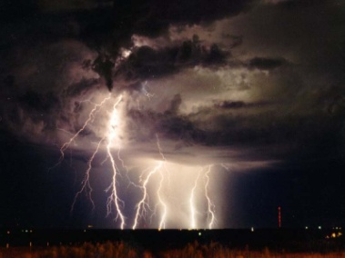
Итак, чтобы узнать, как происходят эти процессы, мы разберём несколько явлений для примера.

2. Природные явления.
а) электрические
МОЛНИИ
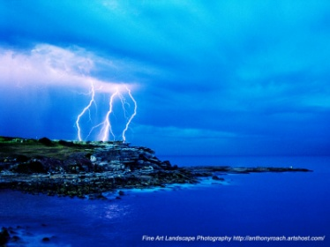
В природе мы часто встречаем такое физическое явление, как молния, но из-за чего она возникает и как мы никогда не задумывались. C точки зрения науки, молния - это вид электрического разряда, происходящего обычно при грозовых бурях. Они могут иметь разветвленный рисунок или представлять собой единый столб. Молнии, наблюдавшиеся во все времена, имели самые разнообразные формы - веревки, жгута, ленты, палки, цилиндра. Редкой формой является шаровая молния.
Наиболее распространенной теорией считается, что столкновения частиц в облаках приводят к появлению больших областей положительного и отрицательного зарядов. Когда большие противоположно заряженные области подходят достаточно близко друг к другу, некоторые электроны и ионы, пробегая между ними, создают канал, по которому за ними устремляются остальные заряженные частицы - происходит молниевый разряд. Температура воздуха в этот момент в пять раз больше, чем температура поверхности Солнца. Раскаленная среда взрывообразно расширяется и вызывает ударную волну, воспринимаемую как гром. Интересно, что молнии наблюдаются не только на Земле, но также в атмосферах Венеры, Юпитера и Сатурна. Наверное, многие замечают, что молния мерцает. Оказывается, что одна молния состоит обычно из нескольких разрядов, каждый из которых длится всего несколько десятков миллионных долей секунды. Молнии между тучей и землей бывают двух типов: положительные и отрицательные. Считается, что именно положительные разряды приводят к возникновению лесных пожаров. Но наиболее сильные считаются разряды положительных молний.
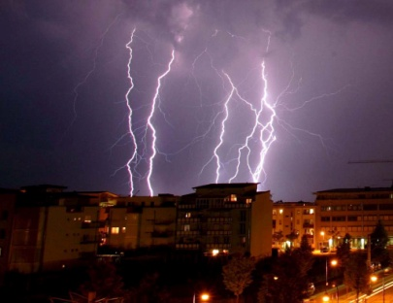
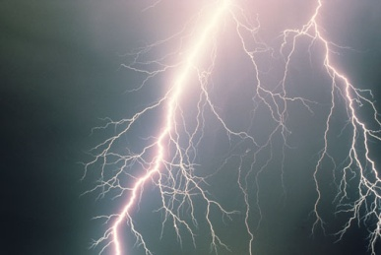
Однако для человечества ещё остаются некоторые загадки. Бываю вещи, которые невозможно объяснить и которые связанны с молнией. Она может сбривать с человека все волосы до последнего. Или, например, полностью испаряет металлическое кольцо на руке… Известен жуткий и загадочный случай, произошедший в Японии. Учитель приказал школьникам в походе держаться за веревку. Ударившая в веревку молния убила каждого четного ребенка в ряду, оставив нечетных полностью невредимыми… Может это связанно уже с мистикой?
В наше время принято избегать неизвестные и непонятные явления и придумывать им объяснения. Но нужно отметить, что молнии считались посланием богов. Самым известным и грозным богом в Афинах считается Зевс, который был хозяином грома и молний и самого Олимпа.
Бывают случаи, когда молния попадает в человека, и он имеет значительные шансы для того, чтобы выжить. Несомненно, температура разряда очень высока, но он длится обычно недолго, нанося человеку только значительные ожоги.
Может ли молния делать что-то полезное? Часто таким вопросом задаются многие люди.
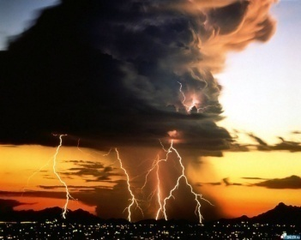
Прежде всего, молния - явление очень красивое само по себе. Во-вторых, молнии регулируют в воздухе количество азота, который потребляется заводами. Но иногда молнии творят просто чудеса. Например, согласно статье, опубликованной в журнале Саентифик Америкэн в 1856 году, интенсивный молниевый разряд, ударивший в землю в городе Кэнсингтон, штат Нью Хэмпшир в США, образовал колодец шириной около 30 сантиметров и глубиной 3 метра, который вскоре наполнился чистой водой. Другой удивительный случай произошел с мужчиной, электриком по профессии, из города Гринвуд в Северной Каролине. После прямого удара молнии, который поразил его 31 год назад, он выжил, но после этого полностью перестал ощущать холод. Теперь он может часами находиться на улице в летней одежде при отрицательной температуре, не ощущая никакого дискомфорта. Известны истории о том, что к некоторым ослепшим людям после удара молнии возвращалось зрение. Бывают даже такие случаи ,когда, поражение молнией привело к улучшению интеллектуальных способностей человека, что было подтверждено психологическими тестами.
Так же согласно проведенным исследованиям, молнии чаще ударяют в дубы, чем в деревья других пород. Что касается людей, то статистика утверждает, что молнии гораздо чаще поражают мужчин, чем женщин.

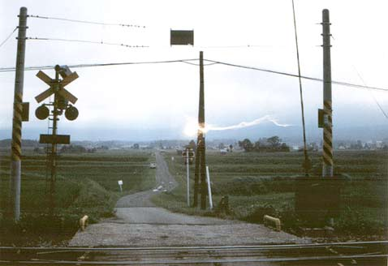
ШАРОВАЯ МОЛНИЯ
Шаровая молния — светящийся сгусток горячего газа, изредка появляющийся в грозовых погодных условиях.
Это явление до конца не изучено, но активно изучается. На сегодняшний день ясно, что шаровая молния — просто красочное атмосферное явление, проявление атмосферного электричества, и для его объяснения не потребуется привлечение каких-либо кардинально новых физических концепций. И, изучая это «нечто», экспериментаторы пока не могут сказать, изучают ли они саму шаровую молнию или какое-то другое явление. Такое состояние дел в эксперименте и позволяет теоретикам выдвигать совершенно разные (а иногда и самые фантастические) предположения и гипотезы о сущности шаровой молнии.
Некоторые гипотезы о природе шаровой молнии
Даже если считать только предположения, опубликованные в серьёзных научных журналах, то количество теоретических моделей, которые с разной степенью успеха описывают явление и отвечают на эти вопросы, составляет десятки
1)Например, гипотеза Капицы: между облаками и землёй возникает стоячая электромагнитная волна, и когда она достигает критической амплитуды, в каком-либо месте (чаще всего, ближе к земле) возникает пробой воздуха, образуется газовый разряд. В этом случае шаровая молния оказывается как бы «нанизана» на силовые линии стоячей волны и будет двигаться вдоль проводящих поверхностей. Стоячая волна тогда отвечает за энергетическую подпитку шаровой молнии.
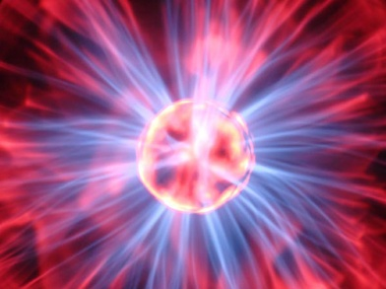
2)Принципиально другую гипотезу предлагает Смирнов, занимающийся проблемой шаровой молнии много лет. В его теории ядро шаровой молнии — это переплетённая ячеистая структура, нечто вроде аэрогеля, которая обеспечивает прочный каркас при малом весе. Только нити каркаса — это нити плазмы, а не твердого тела. И энергетический запас шаровой молнии целиком скрывается в огромной поверхностной энергии такой микропористой структуры. Термодинамические расчеты на основе этой модели, в принципе, не противоречат наблюдаемым данным.
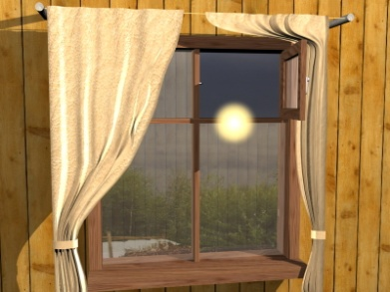
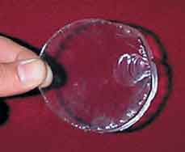
3)Ещё одна теория объясняет всю совокупность наблюдаемых явлений термохимическими эффектами, происходящими в насыщенном водяном паре в присутствии сильного электрического поля. Энергетика шаровой молнии здесь определяется теплотой химических реакций с участием молекул воды и их ионов. Автор теории уверен, что она дает чёткий ответ на загадку шаровой молнии.
Совершенно новый и неожиданный подход к объяснению природы шаровой молнии предлагается в течение последних шести лет в публикациях, согласно которым шаровая молния представляет собой тонкий слой сильно сжатого воздуха, в котором по всевозможным направлениям циркулирует обычный интенсивный белый свет. Этот свет за счет создаваемого им электрострикционного давления обеспечивает сжатие воздуха. В свою очередь, сжатый воздух выступает в качестве световода, который препятствует излучению света в свободное пространство. Можно сказать, что шаровая молния – это интенсивный свет или световой пузырь, возникший из обычной линейной молнии. Как и обычный световой луч, световой пузырь в земной атмосфере смещается в направлении градиента показателя преломления воздуха, в котором он находится. Более того, этот подход позволяет объяснить такие свойства шаровой молнии, как проникновение в помещения и сопровождение летящих самолетов. Такие самолеты обдуваются ветром, скорость которого в несколько раз превосходит скорость ветра в сильнейшем урагане. Нетрудно понять, что шаровая молния, в состав которой входят какие-либо частицы, не может проникнуть через стекло. В то же время такие частицы сдуваются ветром независимо от характера их взаимодействия между собой. Такая шаровая молния не может двигаться против ветра. Свет может проникать через стекло, а направление движения светового пузыря определяется не направлением движения воздуха, а направлением его градиента показателя преломления.
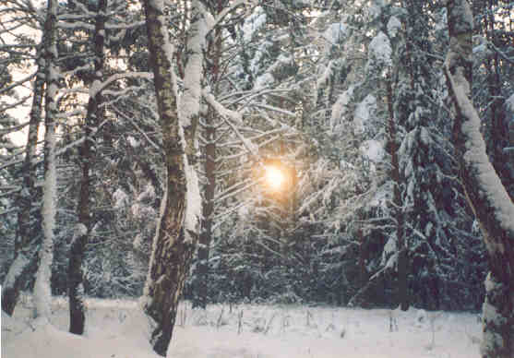
Что касается попыток лабораторного воспроизведения шаровых молний, то Науер в 1953 и 1956 годах сообщал о получении светящихся объектов, наблюдательные свойства которых полностью совпадают со свойствами световых пузырей. Свойства световых пузырей можно получить теоретически на основе общепринятых физических законов. Наблюдаемые Науером объекты не подвержены действию электрических и магнитных полей, излучают свет со своей поверхности, они могут обходить препятствия и сохраняют целостность после проникновения через небольшие отверстия. Науер предполагал, что природа этих объектов никак не связана с электричеством. Относительно малое время жизни таких объектов (несколько секунд) объясняется малой запасенной энергией из-за слабой мощности используемого электрического разряда. При увеличении запасенной энергии увеличивается степень сжатия воздуха в оболочке светового пузыря, что ведет к улучшению способности световода ограничивать циркулирующий в нем свет и к соответствующему увеличению времени жизни светового пузыря. Работы Науера представляют собой уникальный случай, когда экспериментальное подтверждение теории появилось на 50 лет раньше самой теории.
2. Природные явления. Б) оптические
РАДУГА
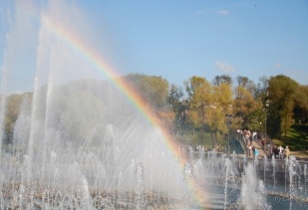
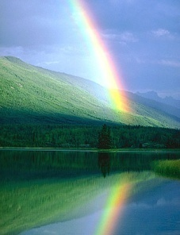
Природа очень разнообразна. Но часто мы не замечаем явления, которые нас окружают, это даже обычная радуга. Не существует, наверно, человека, которому не нравится это разноцветная дуга на небосклоне. Она притягивает взгляд и невозможно остаться равнодушным, и кажется, совсем простой, но на самом деле при возникновении радуги происходят сложные физические процессы.
Обычно радуга возникает после дождя, поэтому узнать какой будет радуга (яркой или не очень) можно по дождевым каплям. Если мы взглянем на небо во время радуги, мы сможем выделить наиболее чётко красный, фиолетовый и голубой.
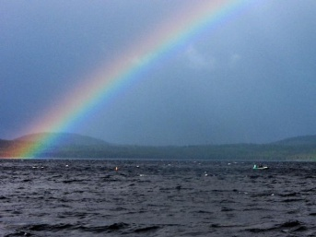
Мелкие капли дождя влияют на насыщенность и красочность цветов радуги. Радуга становиться неяркой, как будто нечеткой, а красная дуга практически исчезает. Не редки и такие состояния, когда появляется бесцветная дуга. Это тоже обусловлено дождевыми каплями, следовательно, они не в состоянии отражать яркий цвет. Это случается в том случае, если на улице заморозки. И при минусовой температуре в воздухе имеются маленькие кристаллики льда.
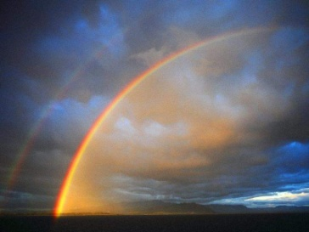
Если подумать, то согласно всем научным принципам, радуга должна быть мерцающей, т.к. капли дождя не висят, в воздухе не двигаясь, такого просто не может быть. Глаз человека способен запечатлеть картинку, находящуюся перед ним, только в небольшой отрезок времени. А капли чередуются очень быстро, что способствует соединению цветовых лучиков в один образ. Бывают случаи, когда на небе появляются две радуги, причем вторая едва видна. Гораздо более редки случаи, когда возникает более двух радуг. Основную роль играет внешняя дуга, самая яркая. Оставшиеся менее явственные и расплывчатые. Последние являются таковыми, т.к. в их образовании задействованы не прямые лучи, а лучи, которые отражаются от воды. В случае, когда поверхность воды занимает большую площадь, то радуга бывает в перевернутом положении. Встречается это в очень редких случаях. Происходит это в связи с тем, что лучи 2а раза отражаются. Поначалу от самой поверхности воды, а потом - от капель дождя. Правда, мы уже не можем видеть это прекрасное явление в случае окончания дождя. Вначале радуга становится менее заметной, а потом постепенно пропадает совсем.
Но существует такой факт, что есть и ночная радуга. Ночью, после дождя, как и днём, лучи луны могут образовывать радугу. Вполне естественно, что ночная радуга не такая красочная, но разглядеть её очень легко.
2. Природные явления. В) тепловые
Таянье снега (капель)
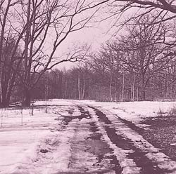
В начале марта ещё мы видим дыхание зимы, но уже «Весна в окно стучится…». Весна всегда сопровождается звонким журчанием ручья, появления проталин, но и, пожалуй, самая характерная черта марта - таянье снега и сосулек. Тает он не сразу, а постепенно, осаживаясь и уплотняясь. Прилетают с юга грачи, а затем и скворцы. От стволов, по снегу, ложатся четкие, глубокие синие тени, точно такие, как на картине Левитана "Март". Дни становятся теплее, и дни сравниваются с ночью. Много стихотворений посвящено этому прекрасному времени года.
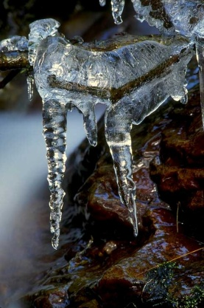
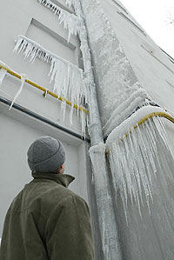
Самое необычное свойство льда — это удивительное многообразие внешних проявлений. При одной и той же кристаллической структуре он может выглядеть совершенно по-разному, принимая форму прозрачных градин и сосулек, хлопьев пушистого снега, плотной блестящей корки льда или гигантских ледниковых масс.
Кристаллическая структура льда похожа на структуру алмаза: каждая молекула Н₂O окружена четырьмя ближайшими к ней молекулами, находящимися на одинаковых расстояниях от нее.
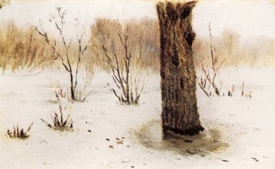
Лёд встречается в природе в виде собственно льда (материкового, плавающего, подземного), а также в виде снега, инея и т. д. Поскольку лёд легче жидкой воды, то образуется он на поверхности водоёмов, что препятствует дальнейшему замерзанию воды.
Природный лёд обычно значительно чище, чем вода.
Но самое интересное, как тает снег и лёд. Обычно это происходит в середине марта. Капель барабанит по крышам… Всё это происходит за счёт увеличения температуры т.е. выше 0. Это происходит за счёт угла падения солнечных лучей. Снег и лёд не таят сразу, а тают постепенно. Вода оттаивает и спускается на землю, поэтому мы слышим эти звонкие песни капелек.

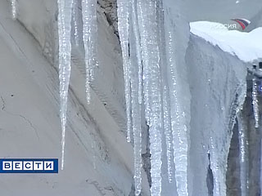
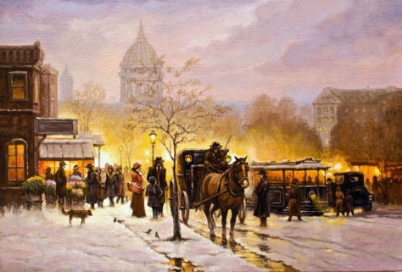

3. Безопасное поведение во время грозы, молнии, оттепели, и т.д.
Окружающий нас мир многообразен и интересен. И объяснения многих явлений мы можем найти, изучая физику. И мы должны уметь объяснить всё происходящее в обыденной жизни, тогда наша жизнь будет красочной, а главное безопасной.
Я бы хотела дать некоторые рекомендации по безопасному поведению во время протекания природных явлений.
При грозе и молнии:
- Для уменьшения вероятности поражения молнией тело человека должно иметь как можно меньше контактов с землей. Наиболее безопасной позой считается следующая: присесть, ступни поставить вместе, опустить голову и грудь на колени и предплечья, руками обхватить колени.
- Можно сесть или встать на изоляционный материал: бревно, доску, камень, палатку, спальный мешок, веревку, рюкзак.
- Не располагайтесь во время грозы рядом с железобетонным полотном, у водоема, у высотного объекта без молниеотвода.
- Не касайтесь головой, спиной или другими частями тела поверхности скал, стволов деревьев, металлических конструкций.
- В зоне относительной безопасности займите сухое место на расстоянии 1,5 -2 метра от высоких объектов: дерево, скала.
- Не находитесь рядом с включенными электроприборами, проводкой, металлическими предметами, не касайтесь их руками, не располагайтесь вблизи молниезащитного заземления.
- Обойдите участок земли, куда попала молния, или переждите несколько минут, когда электричество рассеется.
- Во время грозы постарайтесь сохранить одежду и тело сухим.
- Незамедлительно вызовите пожарных и спасателей в случае возникновения пожара от удара молнии, постарайтесь ликвидировать его своими силами.
- Если появились признаки приближения грозы, необходимо переждать ее в помещении.
- Если гроза застала вас дома, помогите родителям обезопасить ваш дом, а если их нет, то сами заройте окна, выключите телевизор, радио и другие электроприборы. Во время грозы воздержитесь от разговоров по телефону.
- Если гроза застала вас в парке, лесу, не укрывайтесь вблизи высоких деревьев, особенно таких, как сосна, дуб, тополь. Дерево при ударе молнии расщепляется и может загореться. Лучше укрываться на участке с низкорослыми деревьями.
- Если гроза застала вас на улице, следует укрыться в подъезде любого дома.
- Если гроза застала вас в водоеме, необходимо выйти из воды, отойти от берега и спрятаться в укрытии (им может послужить овраг, ложбина, любое другое естественное углубление).
При оттепели:
- Не находится на водоёмах во время таянья льдов.
- Стараться не проходить под крышами домов с тающими сосульками

В солнечную погоду не находиться на улице без головного убора.
Будьте в гармонии с природой, любите и изучайте её, а поможет вам в этом физика.
4. Заключение.
Изучив, природные явления я поняла, насколько они важны для человека. Они как могут и помогать человеку, так ему и навредить. Я узнала, как они происходят в природе. Если мы будем знать, что и как происходит, мы будем знать, как себя надо вести. Ничто в природе не происходит просто так, и мы должны находить объяснения для всех ситуация в жизни, тогда нам будет проще уберечь себя и своих близких от несчастья.
Большие познания природы дают нам большее представление о мире, где мы живём. Мир намного интересней и загадочней, чем нам кажется. Ведь человек часть природы, и он должен быть наравне с природной, не ставя, себя выше. Он должен заботиться о природе, и тогда мир станет лучше!

